我这边把目前整体要做的功能按模块整理了一下，完整交付会包含：

一、商品与下单
1. 商品菜单 & 搜索：按分类展示工业原材料，支持关键词搜索、商品详情。
2. 购物车 & 下单链路：加入购物车、填写收货地址、提交意向订单。
3. 收藏 / 常用清单：可以收藏常买的品种，下次快速下单。

二、需求收集 & Excel 数据
【这个入口希望非常明显】4. 找不到商品时的需求收集：客户如果搜索不到想要的货，可以填写“找不到的产品”（名称、规格、数量等），统一收集到后台。
【导入的时候连图片也一起。另外还有一个商品有很多很多种规格的，也可以一键导入。比如A式样的螺丝专门有一个集合链接，先筛选304不锈钢材质，再筛选304不锈钢这个类目下，有哪些长度，再筛选对应长度下的大小（仅举例）。大概excel需要有一个固定的模板？】5. Excel 导入商品：提供一份固定格式的商品 Excel 模板，按模板填好后，在后台一键导入/更新商品菜单。
6. Excel 导出需求清单：后台支持按时间等条件，一键导出“找不到的产品”列表为 Excel，方便统计和转发供应商。

三、业务员绑定 / 客户归属
7. 业务员二维码绑定：每个业务员有自己的二维码，客户扫码后自动归属到该业务员名下，后续下单也都算在该业务员下面。
8. 客户归属转移：支持管理员在后台把客户从 A 业务员转给 B 业务员（例如员工离职、区域调整时）。

四、售后模块 + AI 预留
9. 售后入口：小程序里有售后服务入口，客户可以提交售后问题/反馈。
10. 售后记录管理：后台可以查看、标记和跟进售后记录。
11. 预留 AI 接口：在系统层面预留好接口，后续如果接入大语言模型，可以做到 AI+人工客服一起回复。

五、价格体系 & 挽留客户
12. 阶梯价格（零售价 + 批发价）：支持按数量区间设置不同单价，例如 1–5 个 X 元、6–100 个 Y 元、100+ Z 元，类似 1688 的价格展示方式。
13. “觉得贵可以聊聊”的小刀入口：在价格附近增加一个议价/留言入口，客户觉得价格偏高时，可以直接点击留言/联系业务员，尽量减少因为价格问题直接流失。

六、支付功能（开发完成但暂不启用）
14. 微信支付接入：
- 后台支持生成支付订单，调用微信支付接口；
- 支持支付结果回调，更新订单状态（待支付 → 已支付 / 支付失败等）；
- 前端订单详情页展示支付状态、支付记录。
15. 支付功能预留与开关：
- 代码层将支付流程完整接好，但可以在配置层控制“是否启用支付”，目前按您的要求先不开启；
- 未来您这边开通好商户号之后，只需要配置商户信息并打开开关，无需再大改一遍流程。
16. 预留支付宝方向：
- 在设计支付模块时，会预留好支付宝渠道的扩展位置；
- 后续如果需要再做一套支付宝小程序 + 支付宝支付，可以在现有架构上平滑扩展。

七、整体设计 & 上线
17. 整体页面设计：整体风格会做得比较精致、统一，适合发给客户看。
18. 上线与使用说明：协助完成小程序上线配置，并提供简单的使用说明，以及一段时间内的小问题调整。

综合现在这一整套功能，包含业务员绑定、售后模块、阶梯价格、议价入口以及支付模块的开发和联调，整体工作量会比最初的设想大不少。
我这边的整体报价是：3200 元（不含服务器费用）。
后面如果再有新增模块，我们可以按功能单独评估追加费用。

- 增加订单追踪功能：面对下单人和采销员（我司的采销员，发货成功后回传单号给下单人。）最好也要一个excel批量回传功能。

增加一个面对下单人的功能：
- 批量导入：比如，我需要采购50个不一样的东西，一个个输入搜索太麻烦了，导入之后我的excel之后可以批量/一键加购。【我知道一键加购是有点困难。。。尤其是对于规格特别多，写的不清不楚的东西来说。Emm如果一键加购不行的话，或许可以设计成，唯一且确定的东西一键加购，其它的东西做一个这样的：】
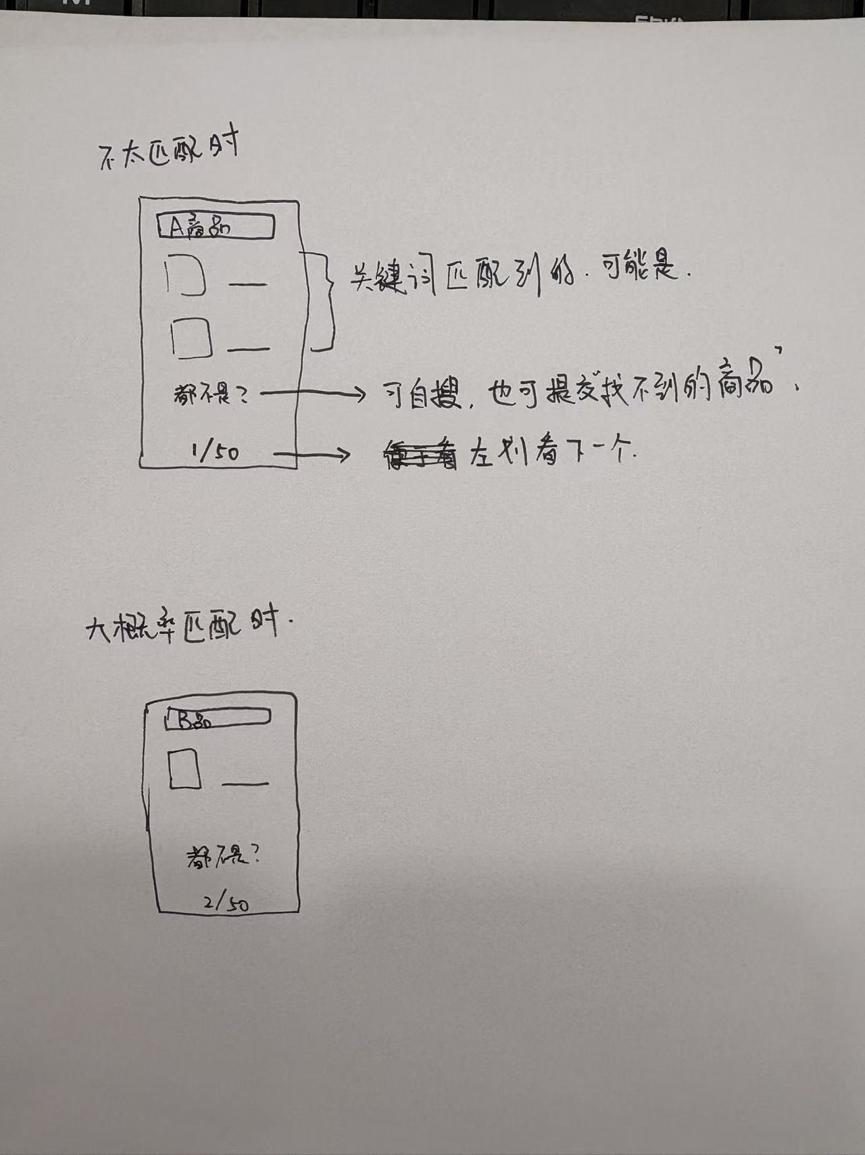
【只是示意一下，并不是最后做出来必须要长这样。虽然这样我也觉得是不是会有点繁琐，还有更好的方式呈现吗？目的是为了减少申购人的工作量】

